 | LYCEE DES METIERS DU BATIMENT ET DE L’ENERGETIQUE | 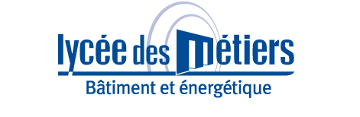
 | RECAPITULATIF ENREGISTREMENTS | ID : 01
Critère
☐C01-Organisation et Pilotage ☒C02-Parcours décrochages ☐C03-Partenariats
☐C04-Prevention sécurité ☐C05-Ouverture culturelle ☐C06-Communication
Item : 03
L'établissement met en place des passerelles entre l'enseignement professionnel, technologique et général pour accompagner les changements d'orientation. Il propose et met en place des parcours de formation personnalisés après un positionnement réglementaire et/ou un positionnement pédagogique.
Enregistrements

Année Scolaire | Libellé | Lien
2018-2019 | Liste des élèves en parcours passerelle | R2018_PARCOURS_PASSERELLE.pdf
2017-2018 | Liste des élèves en parcours passerelle | R2017_PARCOURS_PASSERELLE.pdf
2016-2017 | Liste des élèves en parcours passerelle | R2016_PARCOURS_PASSERELLE.pdf

